BIG DATA APLICADO
Curso 2025 / 2026

RETO 02
Un Regalo
Grafana - RA4

Asignatura: Big Data Aplicado
Unidad: UT4 - Monitorización y Observabilidad
Fecha: 17 de marzo de 2026

Herramientas: Docker · Prometheus · Grafana · Hadoop

Ejercicio 1
Lo primero que he hecho ha sido levantar el entorno v6 con docker compose up -d y esperar a que arrancaran todos los contenedores. En la siguiente captura se ve que están todos en verde:

Contenedores levantados
Aquí se ven todos los contenedores del entorno funcionando en Docker Desktop:
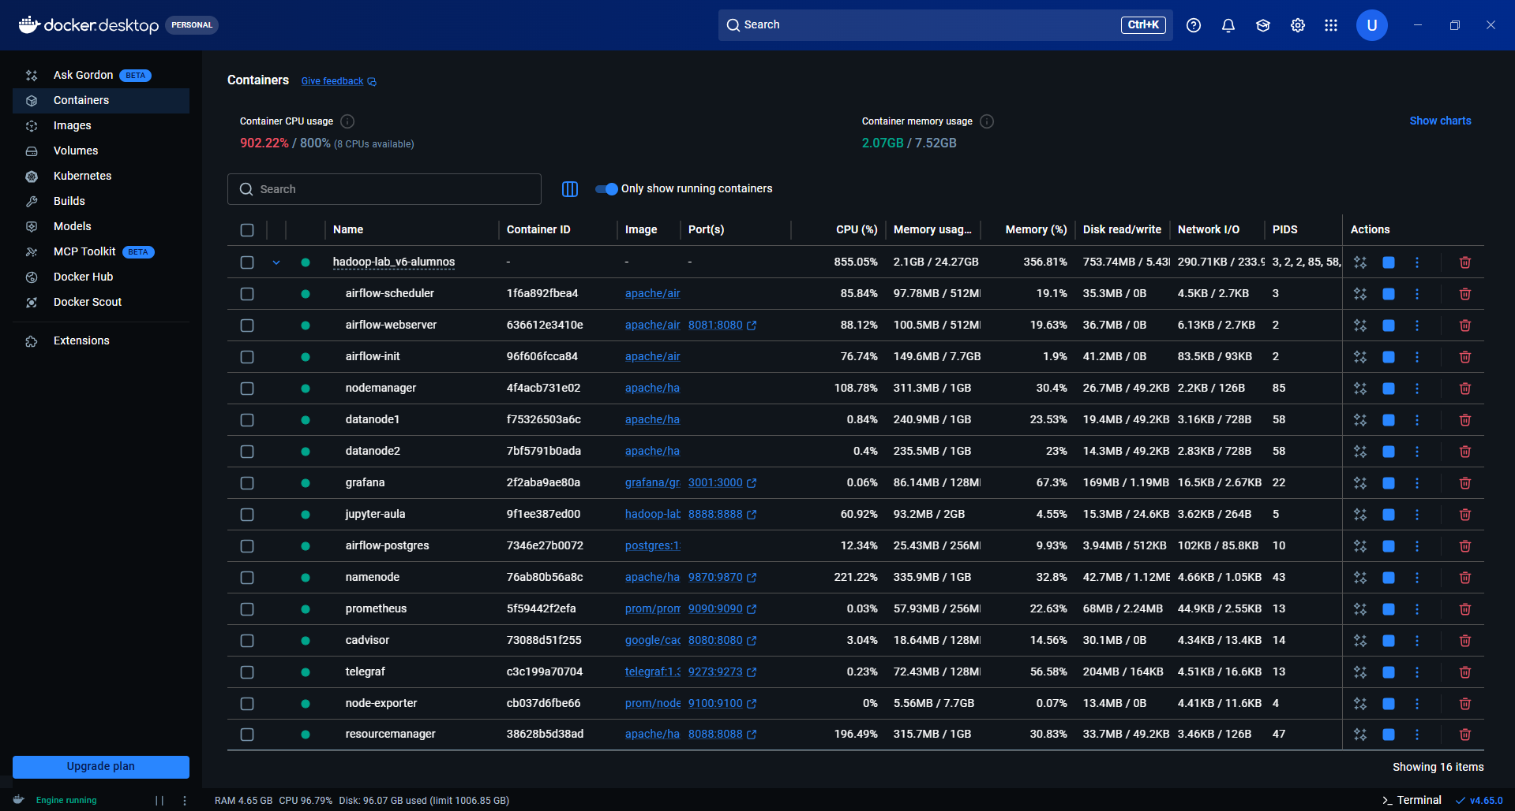
Figura 1: Vista de Docker Desktop con todos los servicios activos

Desactivación del datanode2
Después he abierto Grafana y lo he dejado unos minutos para que se vieran bien las gráficas. Luego he apagado el datanode2 con:
$ docker stop datanode2
Al cabo de un minuto más o menos, en Grafana se ve cómo la línea del datanode2 deja de aparecer, porque ya no envía datos:
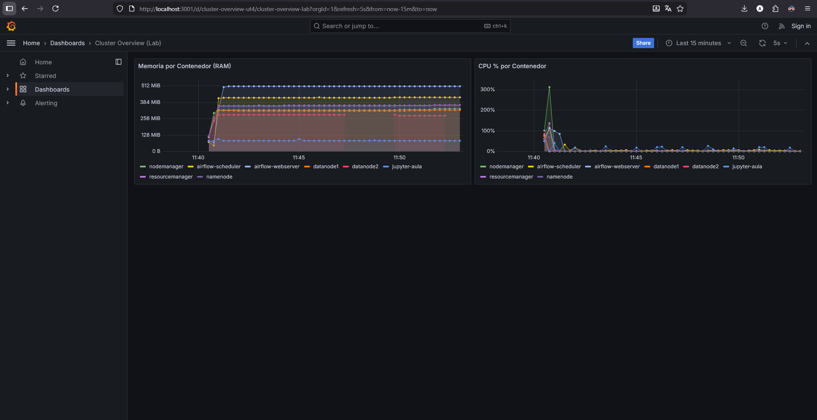
Figura 2: Dashboard Grafana - caída del datanode2 (línea roja se interrumpe)

Reactivación del datanode2
Para volver a levantarlo he ejecutado:
$ docker start datanode2
He esperado otro minuto y en Grafana se ve cómo vuelve a aparecer la línea del datanode2, con un pico de CPU del arranque:
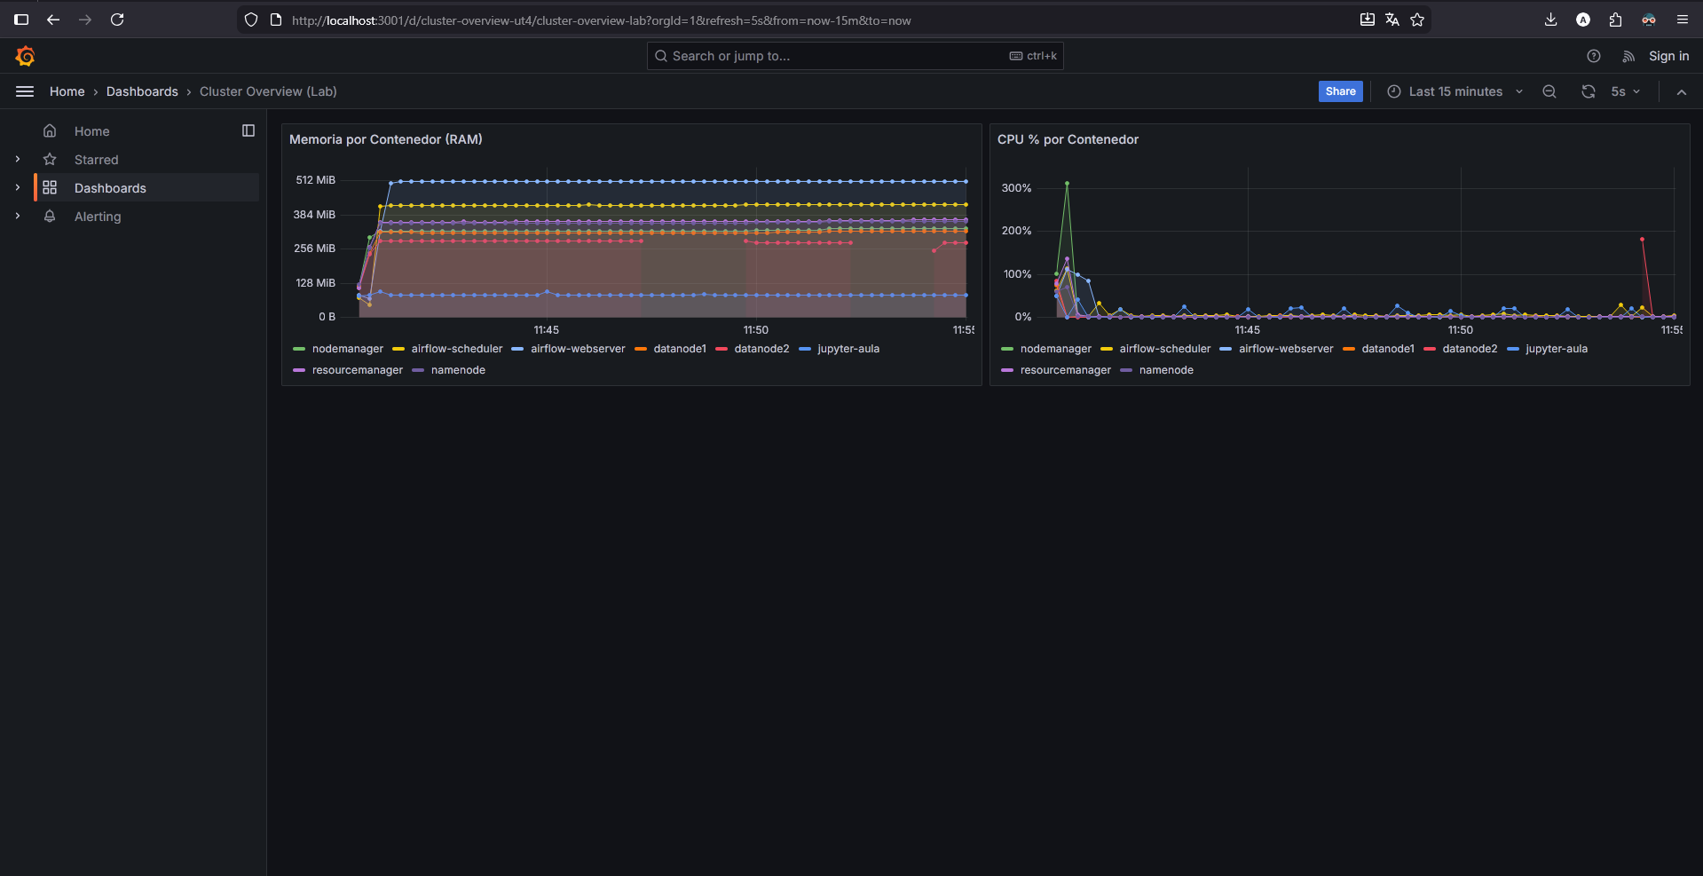
Figura 3: Dashboard Grafana - recuperación del datanode2 (pico de CPU al arrancar)

